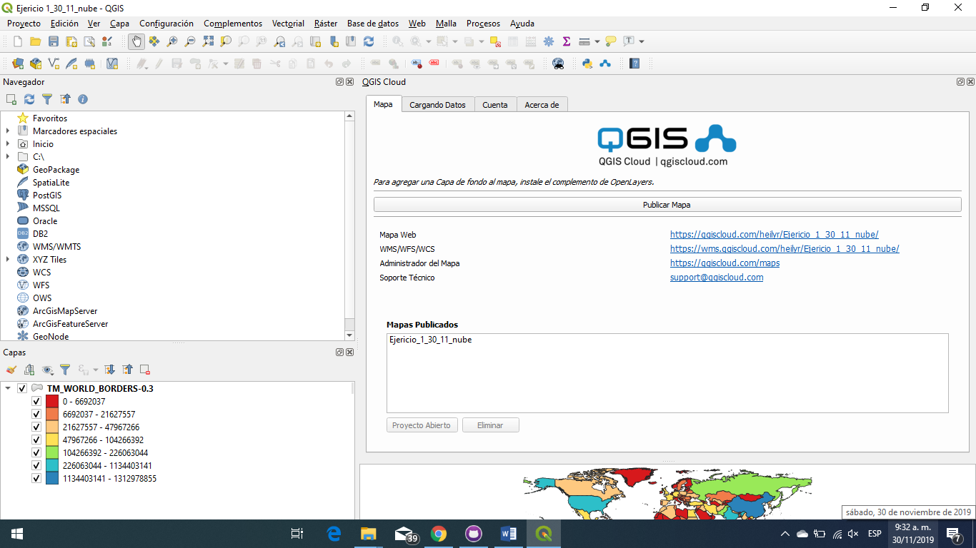

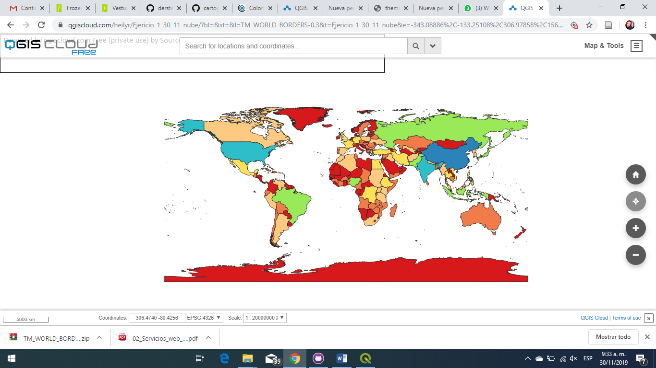

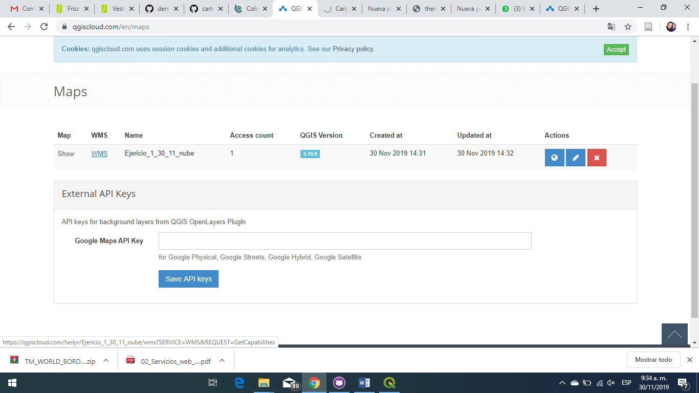

Publicar el mapa

Dos métodos de clasificación

<https://github.com/dersteppenwolf/tareas_jc/blob/master/Taller_00.md>

<https://guides.github.com/features/mastering-markdown/>

